UNIVERSITAS NEGERI YOGYAKARTA
FAKULTAS TEKNIK
PROGRAM STUDI TEKNIK INDUSTRI

LAPORAN PRAKTIKUM
APLIKASI WEB DAN MOBILE
Semester Genap 2025/2026

MODUL 7 – Validation & local storage

Nama Mahasiswa | : | Naufal Aziz budiandra
NIM | : | 23051430035
Kelas | : | A2
Tanggal Praktikum | : | 03-04-2026
Dosen Pengampu | : | Dr. Eng. Ir. Aji Ery Burhandenny, S.T., M.AIT.

Dikumpulkan paling lambat 7 hari setelah pelaksanaan praktikum

A. IDENTITAS & INFORMASI MODUL

Mata Kuliah | Aplikasi Web dan Mobile
Kode Modul | Validation & local storage
Topik Utama | Validation & local storage
Sub-Topik | Konversi data object javscript menjadi string JSON
Durasi Praktikum | 340 Menit
Tanggal Praktikum | 27-03-2026
Nama Mahasiswa | Naufal aziz budiandra
NIM | 23051430035
Kelas | A2

B. TUJUAN PEMBELAJARAN
Tuliskan tujuan pembelajaran yang ingin dicapai pada modul ini, sesuai dengan yang tertera di Manual Praktikum.

1 | Menerapkan validasi form sebelum data dikirim untuk mencegah data kotor
2 | Memahami cara kerja web storage api
3 | Mamapu menyimpan,mengambil,mengupdate dan menghapsu
4 | Membuat aplikasi buku harian produksi sederhana yang data nya tidak hilang saat browser refresh

C. ALAT DAN BAHAN
Sebutkan seluruh perangkat keras, perangkat lunak, dan sumber referensi yang digunakan selama praktikum.

No. | Nama Alat / Bahan / Aplikasi | Versi / Spesifikasi | Keterangan
1 | Visual Studio Code (VS Code) | Versi 1.8x ke atas | Code Editor
2 | html | - | -
3 | css | - | -
4 | chrome | - | -
5 | Live Server | - | Local Development Server
6 | Github | Web-Based | Menyimpan & Mengelola Source Code

D. DASAR TEORI
Tuliskan ringkasan konsep/teori yang menjadi landasan pada modul ini. Ditulis dengan bahasa sendiri, bukan salinan mentah dari modul. Minimal 3 paragraf.

D.1 Konsep Utama
form validation dan penggunaan local storage pada aplikasi web. Form validation merupakan proses pengecekan data yang dimasukkan oleh pengguna pada sebuah formulir agar sesuai dengan aturan yang telah ditentukan. Tujuan dari proses ini adalah untuk memastikan bahwa data yang dimasukkan sudah benar, lengkap, dan tidak terjadi kesalahan input sebelum data tersebut diproses lebih lanjut oleh sistem.

D.2 Keterkaitan dengan Teknik Industri
memiliki hubungan dengan bidang Teknik Industri, terutama dalam pengelolaan data operasional dan sistem informasi di lingkungan industri. Dalam kegiatan produksi, pencatatan data seperti jumlah produksi, nama operator, waktu kerja, dan kondisi mesin sangat penting untuk keperluan monitoring dan evaluasi proses produksi.
Dengan adanya form validation, kesalahan dalam pengisian data dapat diminimalkan sehingga informasi yang tersimpan menjadi lebih akurat dan dapat dipercaya. Sementara itu, penggunaan local storage dapat dimanfaatkan untuk membuat prototipe sistem pencatatan data produksi secara sederhana sebelum diterapkan pada sistem yang lebih besar seperti database atau sistem informasi perusahaan.

E. LANGKAH KERJA DAN HASIL PRAKTIKUM
Dokumentasikan setiap langkah kerja yang Anda lakukan, beserta hasil yang diperoleh (screenshot, kode, atau output). Jawab sesuai urutan langkah di Manual Praktikum.

E.1 Langkah 1: index html

<!DOCTYPE html>
<html lang="id">
<head>
<meta charset="UTF-8">
<meta name="viewport" content="width=device-width, initial-scale=1.0">
<title>Log Produksi Harian</title>
<link href="https://cdn.jsdelivr.net/npm/bootstrap@5.3.0/dist/css/bootstrap.min.css" rel="stylesheet">
</head>
<body class="container mt-5">
<div class="row">
<!-- Kolom Kiri: Form Input -->
<div class="col-md-4">
<div class="card">
<div class="card-header">Input Data</div>
<div class="card-body">
<form id="formProduksi">
<div class="mb-3">
<label>Tanggal</label>
<input type="date" id="tanggal" class="form-control" required>
</div>
<div class="mb-3">
<label>Nama Operator</label>
<input type="text" id="operator" class="form-control" placeholder="Nama Lengkap" required>
</div>
<div class="mb-3">
<label>Shift</label>
<select id="shift" class="form-select" required>
<option value="Pagi">Pagi</option>
<option value="Siang">Siang</option>
<option value="Malam">Malam</option>
</select>
</div>
<div class="mb-3">
<label>Jumlah Produksi (Unit)</label>
<input type="number" id="jumlah" class="form-control" min="1" required>
</div>
<button type="submit" class="btn btn-primary w-100">Simpan Log</button>
<button type="button" id="btnHapusSemua" class="btn btn-danger
w-100 mt-2">Hapus Semua Data</button>
</form>
</div>
</div>
</div>
<!-- Kolom Kanan: Tabel Data -->
<div class="col-md-8">
<h3>Riwayat Produksi</h3>
<table class="table table-bordered table-striped">
<thead class="table-dark">
<tr>
<th>Tanggal</th>
<th>Operator</th>
<th>Shift</th>
<th>Jumlah</th>
<th>Aksi</th>
</tr>
</thead>
<tbody id="tabelBody">
<!-- Data akan masuk di sini lewat JS -->
</tbody>
</table>
</div>
</div>
<script src="script_log.js"></script>
</body>
</html>

Screenshot Hasil:
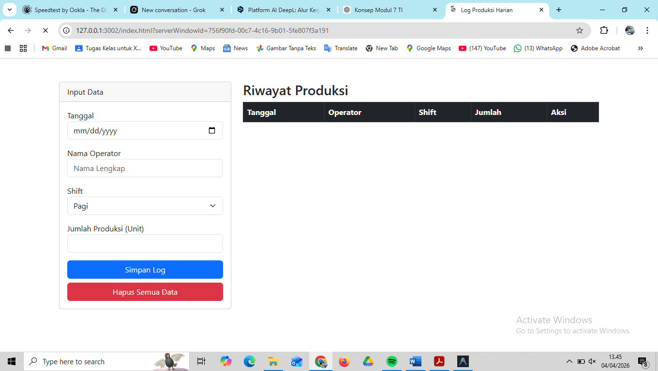
Gambar E.1 – log_produksi.html`
E.2 Langkah 2 – js
Kita akan menyimpan daftar kode produk yang cacat dalam satu shift.
// 1. Seleksi Elemen
const formProduksi = document.getElementById('formProduksi');
const tabelBody = document.getElementById('tabelBody');
const btnHapusSemua = document.getElementById('btnHapusSemua');
// Kunci untuk LocalStorage
const STORAGE_KEY = 'DATA_PRODUKSI_INDUSTRI';
// Fungsi Load Data saat halaman dibuka
document.addEventListener('DOMContentLoaded', function() {
loadDataFromStorage();
});
// 2. Event Listener: Submit Form
formProduksi.addEventListener('submit', function(event) {
event.preventDefault(); // Mencegah refresh halaman
// Ambil Value dari Form
const tanggal = document.getElementById('tanggal').value;
const operator = document.getElementById('operator').value;
const shift = document.getElementById('shift').value;
const jumlah = document.getElementById('jumlah').value;
// Validasi Sederhana (JavaScript)
if (jumlah <= 0) {
alert("Jumlah produksi harus lebih dari 0!");
return;
}
// Buat Object Data
const dataBaru = {
id: Date.now(), // ID unik berdasarkan waktu
tanggal: tanggal,
operator: operator,
shift: shift,
jumlah: parseInt(jumlah)
};
// Simpan ke LocalStorage
saveData(dataBaru);
// Reset Form
formProduksi.reset();
// Refresh Tampilan Tabel
loadDataFromStorage();
});
// 3. Fungsi Simpan ke LocalStorage
function saveData(data) {
// Ambil data lama (jika ada), jika tidak ada array kosong
let dataLama = JSON.parse(localStorage.getItem(STORAGE_KEY)) || [];
// Tambah data baru ke array
dataLama.push(data);
// Simpan kembali ke LocalStorage (Convert ke JSON String)
localStorage.setItem(STORAGE_KEY, JSON.stringify(dataLama));
}
// 4. Fungsi Baca & Render Tabel
function loadDataFromStorage() {
// Ambil data
let data = JSON.parse(localStorage.getItem(STORAGE_KEY)) || [];
// Kosongkan tabel dulu
tabelBody.innerHTML = '';
// Loop data dan buat baris tabel
data.forEach(function(item) {
const row = document.createElement('tr');
row.innerHTML = `
<td>${item.tanggal}</td>
<td>${item.operator}</td>
<td>${item.shift}</td>
<td>${item.jumlah}</td>
<td>
<button class="btn btn-sm btn-danger" onclick="hapusData(${item.id})">Hapus</button>
</td>
`;
tabelBody.appendChild(row);
});
}
// 5. Fungsi Hapus Data Spesifik
// Kita pasang di window agar bisa dipanggil dari inline HTML onclick
window.hapusData = function(id) {
if(confirm('Yakin ingin menghapus log ini?')) {
let data = JSON.parse(localStorage.getItem(STORAGE_KEY)) || [];
// Filter data: hapus item yang id-nya cocok
let dataBaru = data.filter(item => item.id !== id);
// Simpan ulang
localStorage.setItem(STORAGE_KEY, JSON.stringify(dataBaru));
// Refresh tampilan
loadDataFromStorage();
}
}
// 6. Event Hapus Semua
btnHapusSemua.addEventListener('click', function() {
if(confirm('PERINGATAN: Semua data akan dihapus permanen!')) {
localStorage.removeItem(STORAGE_KEY);
loadDataFromStorage();
}
});

Screenshot Hasil:
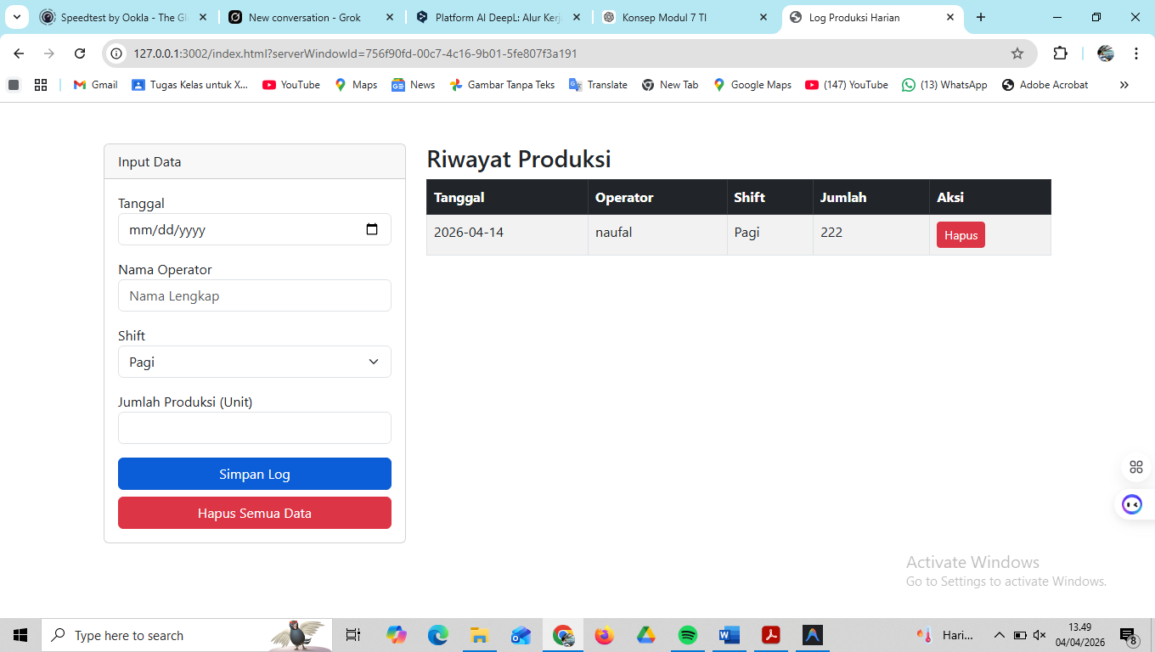
Gambar E.2 –

F. LATIHAN DAN TUGAS MANDIRI
Jawab dan dokumentasikan seluruh latihan/tugas yang ada di bagian "Latihan/Tugas Mandiri" pada modul Anda.

F.1 Latihan 1
Pertanyaan / Instruksi Latihan:
Latihan 1 (Filter Data): Tambahkan fitur filter atau pencarian. Buat input "Cari Nama Operator". Saat user mengetik, tabel hanya menampilkan data operator yang namanya cocok (Gunakan `filter` array).

Jawaban / Kode Solusi:
<!DOCTYPE html>
<html lang="id">
<head>
<meta charset="UTF-8">
<meta name="viewport" content="width=device-width, initial-scale=1.0">
<title>Log Produksi Harian</title>
<link href="https://cdn.jsdelivr.net/npm/bootstrap@5.3.0/dist/css/bootstrap.min.css" rel="stylesheet">
</head>
<body class="container mt-5">
<div class="row">
<!-- Kolom Kiri: Form Input -->
<div class="col-md-4">
<div class="card">
<div class="card-header">Input Data</div>
<div class="card-body">
<form id="formProduksi">
<div class="mb-3">
<label>Tanggal</label>
<input type="date" id="tanggal" class="form-control" required>
</div>
<div class="mb-3">
<label>Nama Operator</label>
<input type="text" id="operator" class="form-control" placeholder="Nama Lengkap" required>
</div>
<div class="mb-3">
<label>Shift</label>
<select id="shift" class="form-select" required>
<option value="Pagi">Pagi</option>
<option value="Siang">Siang</option>
<option value="Malam">Malam</option>
</select>
</div>
<div class="mb-3">
<label>Jumlah Produksi (Unit)</label>
<input type="number" id="jumlah" class="form-control" min="1" required>
</div>
<button type="submit" class="btn btn-primary w-100">Simpan Log</button>
<button type="button" id="btnHapusSemua" class="btn btn-danger
w-100 mt-2">Hapus Semua Data</button>
</form>
</div>
</div>
</div>
<!-- Kolom Kanan: Tabel Data -->
<div class="col-md-8">
<h3>Riwayat Produksi</h3>
<div class="row mb-3">
<div class="col-md-8">
<input type="text" id="searchOperator" class="form-control" placeholder="Search Operator Name...">
</div>
<div class="col-md-4 text-end">
<button id="btnSort" class="btn btn-secondary w-100">Sort by Amount (Largest)</button>
</div>
</div>
<table class="table table-bordered table-striped">
<thead class="table-dark">
<tr>
<th>Tanggal</th>
<th>Operator</th>
<th>Shift</th>
<th>Jumlah</th>
<th>Aksi</th>
</tr>
</thead>
<tbody id="tabelBody">
<!-- Data akan masuk di sini lewat JS -->
</tbody>
</table>
</div>
</div>

<hr class="my-5">

<!-- Mini-Project: 5S Audit Checklist -->
<h2 class="text-center mb-4">Aplikasi Checklist Audit 5S</h2>
<div class="row mb-5">
<!-- Kolom Kiri: Form 5S -->
<div class="col-md-4">
<div class="card">
<div class="card-header bg-success text-white">Input Audit 5S</div>
<div class="card-body">
<form id="form5S">
<div class="mb-3">
<label>Nama Auditor</label>
<input type="text" id="auditorName" class="form-control" placeholder="Nama Lengkap" required>
</div>
<div class="form-check mb-2">
<input class="form-check-input" type="checkbox" id="checkSeiri">
<label class="form-check-label">Seiri (Ringkas)</label>
</div>
<div class="form-check mb-2">
<input class="form-check-input" type="checkbox" id="checkSeiton">
<label class="form-check-label">Seiton (Rapi)</label>
</div>
<div class="form-check mb-2">
<input class="form-check-input" type="checkbox" id="checkSeiso">
<label class="form-check-label">Seiso (Resik)</label>
</div>
<div class="form-check mb-2">
<input class="form-check-input" type="checkbox" id="checkSeiketsu">
<label class="form-check-label">Seiketsu (Rawat)</label>
</div>
<div class="form-check mb-3">
<input class="form-check-input" type="checkbox" id="checkShitsuke">
<label class="form-check-label">Shitsuke (Rajin)</label>
</div>
<button type="submit" class="btn btn-success w-100">Simpan Audit</button>
<button type="button" id="btnHapusSemua5S" class="btn btn-outline-danger w-100 mt-2">Hapus Semua Audit</button>
</form>
</div>
</div>
</div>

<!-- Kolom Kanan: Tabel 5S -->
<div class="col-md-8">
<h3>Riwayat Audit 5S</h3>
<table class="table table-bordered table-striped">
<thead class="table-success">
<tr>
<th>Tanggal</th>
<th>Auditor</th>
<th>Skor</th>
<th>Aksi</th>
</tr>
</thead>
<tbody id="tabelBody5S">
<!-- Data 5S akan masuk di sini -->
</tbody>
</table>
</div>
</div>

<script src="script_log.js"></script>
</body>
</html>

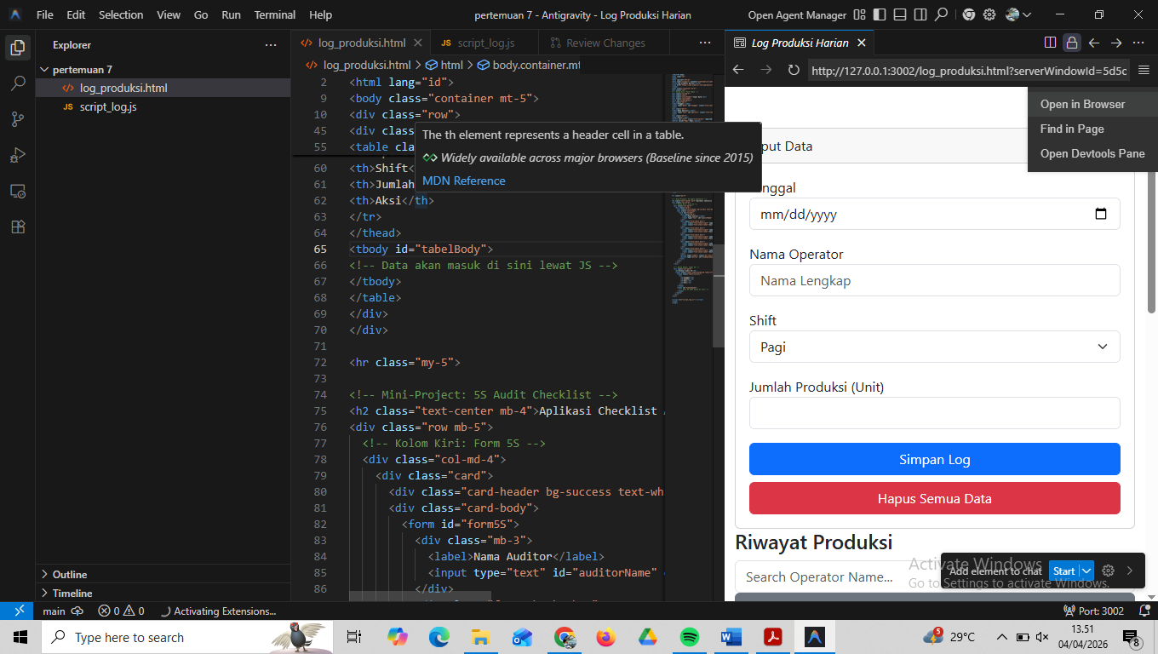
F.2 Latihan 2 js
Pertanyaan / Instruksi Latihan:
Tambahkan tombol "Sortir berdasarkan Jumlah (Terbesar)" yang mengurutkan tabel dari jumlah produksi terbanyak ke terkecil.

Jawaban / Kode Solusi:
// 1. Seleksi Elemen
const formProduksi = document.getElementById('formProduksi');
const tabelBody = document.getElementById('tabelBody');
const btnHapusSemua = document.getElementById('btnHapusSemua');
// Kunci untuk LocalStorage
const STORAGE_KEY = 'DATA_PRODUKSI_INDUSTRI';
// Fungsi Load Data saat halaman dibuka
document.addEventListener('DOMContentLoaded', function() {
loadDataFromStorage();
if (document.getElementById('form5S')) loadData5S();
});

// ELEMEN BARU (EXERCISE 1 & 2)
const searchOperator = document.getElementById('searchOperator');
const btnSort = document.getElementById('btnSort');
window.isSortedDesc = false;

if (searchOperator) {
searchOperator.addEventListener('input', function() {
loadDataFromStorage();
});
}

if (btnSort) {
btnSort.addEventListener('click', function() {
window.isSortedDesc = true;
loadDataFromStorage();
});
}

// ELEMEN BARU (EXERCISE 3 - 5S)
const form5S = document.getElementById('form5S');
const tabelBody5S = document.getElementById('tabelBody5S');
const btnHapusSemua5S = document.getElementById('btnHapusSemua5S');
const STORAGE_KEY_5S = 'DATA_AUDIT_5S';
// 2. Event Listener: Submit Form
formProduksi.addEventListener('submit', function(event) {
event.preventDefault(); // Mencegah refresh halaman
// Ambil Value dari Form
const tanggal = document.getElementById('tanggal').value;
const operator = document.getElementById('operator').value;
const shift = document.getElementById('shift').value;
const jumlah = document.getElementById('jumlah').value;
// Validasi Sederhana (JavaScript)
if (jumlah <= 0) {
alert("Jumlah produksi harus lebih dari 0!");
return;
}
// Buat Object Data
const dataBaru = {
id: Date.now(), // ID unik berdasarkan waktu
tanggal: tanggal,
operator: operator,
shift: shift,
jumlah: parseInt(jumlah)
};
// Simpan ke LocalStorage
saveData(dataBaru);
// Reset Form
formProduksi.reset();
// Refresh Tampilan Tabel
loadDataFromStorage();
});
// 3. Fungsi Simpan ke LocalStorage
function saveData(data) {
// Ambil data lama (jika ada), jika tidak ada array kosong
let dataLama = JSON.parse(localStorage.getItem(STORAGE_KEY)) || [];
// Tambah data baru ke array
dataLama.push(data);
// Simpan kembali ke LocalStorage (Convert ke JSON String)
localStorage.setItem(STORAGE_KEY, JSON.stringify(dataLama));
}
// 4. Fungsi Baca & Render Tabel
function loadDataFromStorage() {
// Ambil data
let data = JSON.parse(localStorage.getItem(STORAGE_KEY)) || [];

if (typeof searchOperator !== "undefined" && searchOperator && searchOperator.value) {
const keyword = searchOperator.value.toLowerCase();
data = data.filter(item => item.operator.toLowerCase().includes(keyword));
}

if (typeof isSortedDesc !== "undefined" && window.isSortedDesc) {
data.sort((a, b) => b.jumlah - a.jumlah);
}

// Kosongkan tabel dulu
tabelBody.innerHTML = '';
// Loop data dan buat baris tabel
data.forEach(function(item) {
const row = document.createElement('tr');
row.innerHTML = `
<td>${item.tanggal}</td>
<td>${item.operator}</td>
<td>${item.shift}</td>
<td>${item.jumlah}</td>
<td>
<button class="btn btn-sm btn-danger" onclick="hapusData(${item.id})">Hapus</button>
</td>
`;
tabelBody.appendChild(row);
});
}
// 5. Fungsi Hapus Data Spesifik
// Kita pasang di window agar bisa dipanggil dari inline HTML onclick
window.hapusData = function(id) {
if(confirm('Yakin ingin menghapus log ini?')) {
let data = JSON.parse(localStorage.getItem(STORAGE_KEY)) || [];
// Filter data: hapus item yang id-nya cocok
let dataBaru = data.filter(item => item.id !== id);
// Simpan ulang
localStorage.setItem(STORAGE_KEY, JSON.stringify(dataBaru));
// Refresh tampilan
loadDataFromStorage();
}
}
// 6. Event Hapus Semua
btnHapusSemua.addEventListener('click', function() {
if(confirm('PERINGATAN: Semua data akan dihapus permanen!')) {
localStorage.removeItem(STORAGE_KEY);
loadDataFromStorage();
}
});

// === MINI-PROJECT 5S AUDIT ===

if (form5S) {
form5S.addEventListener('submit', function(event) {
event.preventDefault();
const auditorName = document.getElementById('auditorName').value;
const checks = [
document.getElementById('checkSeiri').checked,
document.getElementById('checkSeiton').checked,
document.getElementById('checkSeiso').checked,
document.getElementById('checkSeiketsu').checked,
document.getElementById('checkShitsuke').checked
];

let checkedCount = checks.filter(c => c).length;
let score = (checkedCount / 5) * 100;

const dataBaru = {
id: Date.now(),
tanggal: new Date().toLocaleDateString('id-ID'),
auditor: auditorName,
score: score
};

let dataLama = JSON.parse(localStorage.getItem(STORAGE_KEY_5S)) || [];
dataLama.push(dataBaru);
localStorage.setItem(STORAGE_KEY_5S, JSON.stringify(dataLama));

form5S.reset();
loadData5S();
});
}

function loadData5S() {
let data = JSON.parse(localStorage.getItem(STORAGE_KEY_5S)) || [];
if (!tabelBody5S) return;
tabelBody5S.innerHTML = '';

data.forEach(function(item) {
const row = document.createElement('tr');
row.innerHTML = `
<td>${item.tanggal}</td>
<td>${item.auditor}</td>
<td>${item.score}%</td>
<td>
<button class="btn btn-sm btn-danger" onclick="hapusData5S(${item.id})">Hapus</button>
</td>
`;
tabelBody5S.appendChild(row);
});
}

window.hapusData5S = function(id) {
if (confirm('Yakin ingin menghapus audit ini?')) {
let data = JSON.parse(localStorage.getItem(STORAGE_KEY_5S)) || [];
let dataBaru = data.filter(item => item.id !== id);
localStorage.setItem(STORAGE_KEY_5S, JSON.stringify(dataBaru));
loadData5S();
}
}

if (btnHapusSemua5S) {
btnHapusSemua5S.addEventListener('click', function() {
if (confirm('PERINGATAN: Semua data audit 5S akan dihapus permanen!')) {
localStorage.removeItem(STORAGE_KEY_5S);
loadData5S();
}
});
}

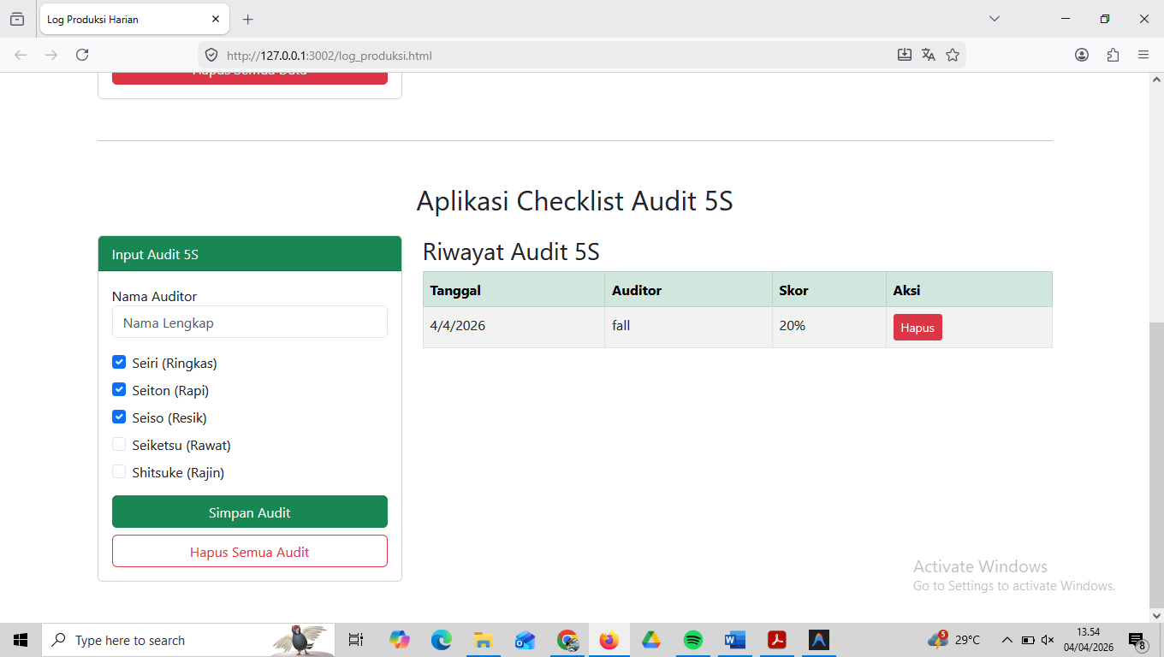

Deskripsi proyek mini:
Tugas Proyek Mini (Aplikasi Checklist 5S):
Buat aplikasi checklist sederhana audit 5S (Seiri, Seiton, Seiso, Seiketsu, Shitsuke).
a. Form berisi 5 checkbox (boolean) dan input nama auditor.
b. Saat disimpan, hitung skor (jumlah checklist dicentang / 5 * 100).
c. Simpan riwayat audit ke LocalStorage dan tampilkan di tabel (Tanggal, Auditor, Skor).

Penjelasan pendekatan/solusi yang digunakan:
pendekatan yang digunakan adalah menggabungkan validasi form tingkat lanjut dengan penyimpanan data berbasis browser (Local Storage) untuk membangun aplikasi web sederhana yang interaktif dan persisten. Validasi form dilakukan dengan memanfaatkan fitur bawaan HTML5 (seperti required, type, min, dan max) yang dikombinasikan dengan validasi kustom menggunakan JavaScript. Hal ini bertujuan untuk memastikan data yang dimasukkan pengguna sudah sesuai standar sebelum disimpan, sehingga mencegah kesalahan input dan meningkatkan kualitas data. Selanjutnya, data yang telah tervalidasi disimpan ke dalam Local Storage menggunakan JSON.stringify() saat menyimpan dan JSON.parse() saat membaca kembali. Pendekatan ini memungkinkan data tetap tersimpan di browser meskipun halaman direfresh atau browser ditutup, tanpa perlu koneksi ke server atau database eksternal. Solusi ini diimplementasikan dalam bentuk aplikasi log produksi harian yang terdiri dari form input dan tabel riwayat data, sehingga pengguna dapat menambah, melihat, mengedit, serta menghapus catatan produksi secara dinamis. Pendekatan ini sangat sesuai dengan kebutuhan Teknik Industri karena mendukung pencatatan data produksi yang akurat, mengurangi human error, serta menjadi prototipe sistem monitoring sederhana yang dapat berjalan secara offline di lingkungan pabrik.

Kode Utama:
Gambar F.3 – Hasil Mini
Index.html
<!DOCTYPE html>
<html lang="id">
<head>
<meta charset="UTF-8">
<meta name="viewport" content="width=device-width, initial-scale=1.0">
<title>Log Produksi Harian</title>
<link href="https://cdn.jsdelivr.net/npm/bootstrap@5.3.0/dist/css/bootstrap.min.css" rel="stylesheet">
</head>
<body class="container mt-5">
<div class="row">
<!-- Kolom Kiri: Form Input -->
<div class="col-md-4">
<div class="card">
<div class="card-header">Input Data</div>
<div class="card-body">
<form id="formProduksi">
<div class="mb-3">
<label>Tanggal</label>
<input type="date" id="tanggal" class="form-control" required>
</div>
<div class="mb-3">
<label>Nama Operator</label>
<input type="text" id="operator" class="form-control" placeholder="Nama Lengkap" required>
</div>
<div class="mb-3">
<label>Shift</label>
<select id="shift" class="form-select" required>
<option value="Pagi">Pagi</option>
<option value="Siang">Siang</option>
<option value="Malam">Malam</option>
</select>
</div>
<div class="mb-3">
<label>Jumlah Produksi (Unit)</label>
<input type="number" id="jumlah" class="form-control" min="1" required>
</div>
<button type="submit" class="btn btn-primary w-100">Simpan Log</button>
<button type="button" id="btnHapusSemua" class="btn btn-danger
w-100 mt-2">Hapus Semua Data</button>
</form>
</div>
</div>
</div>
<!-- Kolom Kanan: Tabel Data -->
<div class="col-md-8">
<h3>Riwayat Produksi</h3>
<div class="row mb-3">
<div class="col-md-8">
<input type="text" id="searchOperator" class="form-control" placeholder="Search Operator Name...">
</div>
<div class="col-md-4 text-end">
<button id="btnSort" class="btn btn-secondary w-100">Sort by Amount (Largest)</button>
</div>
</div>
<table class="table table-bordered table-striped">
<thead class="table-dark">
<tr>
<th>Tanggal</th>
<th>Operator</th>
<th>Shift</th>
<th>Jumlah</th>
<th>Aksi</th>
</tr>
</thead>
<tbody id="tabelBody">
<!-- Data akan masuk di sini lewat JS -->
</tbody>
</table>
</div>
</div>

<hr class="my-5">

<!-- Mini-Project: 5S Audit Checklist -->
<h2 class="text-center mb-4">Aplikasi Checklist Audit 5S</h2>
<div class="row mb-5">
<!-- Kolom Kiri: Form 5S -->
<div class="col-md-4">
<div class="card">
<div class="card-header bg-success text-white">Input Audit 5S</div>
<div class="card-body">
<form id="form5S">
<div class="mb-3">
<label>Nama Auditor</label>
<input type="text" id="auditorName" class="form-control" placeholder="Nama Lengkap" required>
</div>
<div class="form-check mb-2">
<input class="form-check-input" type="checkbox" id="checkSeiri">
<label class="form-check-label">Seiri (Ringkas)</label>
</div>
<div class="form-check mb-2">
<input class="form-check-input" type="checkbox" id="checkSeiton">
<label class="form-check-label">Seiton (Rapi)</label>
</div>
<div class="form-check mb-2">
<input class="form-check-input" type="checkbox" id="checkSeiso">
<label class="form-check-label">Seiso (Resik)</label>
</div>
<div class="form-check mb-2">
<input class="form-check-input" type="checkbox" id="checkSeiketsu">
<label class="form-check-label">Seiketsu (Rawat)</label>
</div>
<div class="form-check mb-3">
<input class="form-check-input" type="checkbox" id="checkShitsuke">
<label class="form-check-label">Shitsuke (Rajin)</label>
</div>
<button type="submit" class="btn btn-success w-100">Simpan Audit</button>
<button type="button" id="btnHapusSemua5S" class="btn btn-outline-danger w-100 mt-2">Hapus Semua Audit</button>
</form>
</div>
</div>
</div>

<!-- Kolom Kanan: Tabel 5S -->
<div class="col-md-8">
<h3>Riwayat Audit 5S</h3>
<table class="table table-bordered table-striped">
<thead class="table-success">
<tr>
<th>Tanggal</th>
<th>Auditor</th>
<th>Skor</th>
<th>Aksi</th>
</tr>
</thead>
<tbody id="tabelBody5S">
<!-- Data 5S akan masuk di sini -->
</tbody>
</table>
</div>
</div>

<script src="script_log.js"></script>
</body>
</html>
// 1. Seleksi Elemen
const formProduksi = document.getElementById('formProduksi');
const tabelBody = document.getElementById('tabelBody');
const btnHapusSemua = document.getElementById('btnHapusSemua');
// Kunci untuk LocalStorage
const STORAGE_KEY = 'DATA_PRODUKSI_INDUSTRI';
// Fungsi Load Data saat halaman dibuka
document.addEventListener('DOMContentLoaded', function() {
loadDataFromStorage();
if (document.getElementById('form5S')) loadData5S();
});

// ELEMEN BARU (EXERCISE 1 & 2)
const searchOperator = document.getElementById('searchOperator');
const btnSort = document.getElementById('btnSort');
window.isSortedDesc = false;

if (searchOperator) {
searchOperator.addEventListener('input', function() {
loadDataFromStorage();
});
}

if (btnSort) {
btnSort.addEventListener('click', function() {
window.isSortedDesc = true;
loadDataFromStorage();
});
}

// ELEMEN BARU (EXERCISE 3 - 5S)
const form5S = document.getElementById('form5S');
const tabelBody5S = document.getElementById('tabelBody5S');
const btnHapusSemua5S = document.getElementById('btnHapusSemua5S');
const STORAGE_KEY_5S = 'DATA_AUDIT_5S';
// 2. Event Listener: Submit Form
formProduksi.addEventListener('submit', function(event) {
event.preventDefault(); // Mencegah refresh halaman
// Ambil Value dari Form
const tanggal = document.getElementById('tanggal').value;
const operator = document.getElementById('operator').value;
const shift = document.getElementById('shift').value;
const jumlah = document.getElementById('jumlah').value;
// Validasi Sederhana (JavaScript)
if (jumlah <= 0) {
alert("Jumlah produksi harus lebih dari 0!");
return;
}
// Buat Object Data
const dataBaru = {
id: Date.now(), // ID unik berdasarkan waktu
tanggal: tanggal,
operator: operator,
shift: shift,
jumlah: parseInt(jumlah)
};
// Simpan ke LocalStorage
saveData(dataBaru);
// Reset Form
formProduksi.reset();
// Refresh Tampilan Tabel
loadDataFromStorage();
});
// 3. Fungsi Simpan ke LocalStorage
function saveData(data) {
// Ambil data lama (jika ada), jika tidak ada array kosong
let dataLama = JSON.parse(localStorage.getItem(STORAGE_KEY)) || [];
// Tambah data baru ke array
dataLama.push(data);
// Simpan kembali ke LocalStorage (Convert ke JSON String)
localStorage.setItem(STORAGE_KEY, JSON.stringify(dataLama));
}
// 4. Fungsi Baca & Render Tabel
function loadDataFromStorage() {
// Ambil data
let data = JSON.parse(localStorage.getItem(STORAGE_KEY)) || [];

if (typeof searchOperator !== "undefined" && searchOperator && searchOperator.value) {
const keyword = searchOperator.value.toLowerCase();
data = data.filter(item => item.operator.toLowerCase().includes(keyword));
}

if (typeof isSortedDesc !== "undefined" && window.isSortedDesc) {
data.sort((a, b) => b.jumlah - a.jumlah);
}

// Kosongkan tabel dulu
tabelBody.innerHTML = '';
// Loop data dan buat baris tabel
data.forEach(function(item) {
const row = document.createElement('tr');
row.innerHTML = `
<td>${item.tanggal}</td>
<td>${item.operator}</td>
<td>${item.shift}</td>
<td>${item.jumlah}</td>
<td>
<button class="btn btn-sm btn-danger" onclick="hapusData(${item.id})">Hapus</button>
</td>
`;
tabelBody.appendChild(row);
});
}
// 5. Fungsi Hapus Data Spesifik
// Kita pasang di window agar bisa dipanggil dari inline HTML onclick
window.hapusData = function(id) {
if(confirm('Yakin ingin menghapus log ini?')) {
let data = JSON.parse(localStorage.getItem(STORAGE_KEY)) || [];
// Filter data: hapus item yang id-nya cocok
let dataBaru = data.filter(item => item.id !== id);
// Simpan ulang
localStorage.setItem(STORAGE_KEY, JSON.stringify(dataBaru));
// Refresh tampilan
loadDataFromStorage();
}
}
// 6. Event Hapus Semua
btnHapusSemua.addEventListener('click', function() {
if(confirm('PERINGATAN: Semua data akan dihapus permanen!')) {
localStorage.removeItem(STORAGE_KEY);
loadDataFromStorage();
}
});

// === MINI-PROJECT 5S AUDIT ===

if (form5S) {
form5S.addEventListener('submit', function(event) {
event.preventDefault();
const auditorName = document.getElementById('auditorName').value;
const checks = [
document.getElementById('checkSeiri').checked,
document.getElementById('checkSeiton').checked,
document.getElementById('checkSeiso').checked,
document.getElementById('checkSeiketsu').checked,
document.getElementById('checkShitsuke').checked
];

let checkedCount = checks.filter(c => c).length;
let score = (checkedCount / 5) * 100;

const dataBaru = {
id: Date.now(),
tanggal: new Date().toLocaleDateString('id-ID'),
auditor: auditorName,
score: score
};

let dataLama = JSON.parse(localStorage.getItem(STORAGE_KEY_5S)) || [];
dataLama.push(dataBaru);
localStorage.setItem(STORAGE_KEY_5S, JSON.stringify(dataLama));

form5S.reset();
loadData5S();
});
}

function loadData5S() {
let data = JSON.parse(localStorage.getItem(STORAGE_KEY_5S)) || [];
if (!tabelBody5S) return;
tabelBody5S.innerHTML = '';

data.forEach(function(item) {
const row = document.createElement('tr');
row.innerHTML = `
<td>${item.tanggal}</td>
<td>${item.auditor}</td>
<td>${item.score}%</td>
<td>
<button class="btn btn-sm btn-danger" onclick="hapusData5S(${item.id})">Hapus</button>
</td>
`;
tabelBody5S.appendChild(row);
});
}

window.hapusData5S = function(id) {
if (confirm('Yakin ingin menghapus audit ini?')) {
let data = JSON.parse(localStorage.getItem(STORAGE_KEY_5S)) || [];
let dataBaru = data.filter(item => item.id !== id);
localStorage.setItem(STORAGE_KEY_5S, JSON.stringify(dataBaru));
loadData5S();
}
}

if (btnHapusSemua5S) {
btnHapusSemua5S.addEventListener('click', function() {
if (confirm('PERINGATAN: Semua data audit 5S akan dihapus permanen!')) {
localStorage.removeItem(STORAGE_KEY_5S);
loadData5S();
}
});
}

G. PEMBAHASAN
penerapan kombinasi antara validasi form tingkat lanjut dan Local Storage telah berhasil menciptakan aplikasi web yang interaktif serta mampu menyimpan data secara persisten di sisi client. Validasi form yang menggabungkan aturan HTML5 dengan logika JavaScript kustom efektif mencegah masuknya data yang tidak valid, seperti input kosong, nilai negatif, atau melebihi kapasitas produksi. Hal ini sangat penting untuk menjaga kualitas dan integritas data produksi. Sementara itu, Local Storage memungkinkan data yang telah tervalidasi disimpan dalam bentuk JSON di browser, sehingga informasi tetap tersedia meskipun halaman direfresh atau browser ditutup, tanpa bergantung pada koneksi server.
Secara keseluruhan, hasil praktikum tidak hanya sesuai dengan teori, tetapi juga mendemonstrasikan penerapan langsung dalam konteks Teknik Industri, yaitu pembuatan sistem pencatatan produksi digital yang ringan, cepat, dan dapat digunakan secara offline. Tidak ditemukan penyimpangan signifikan antara teori dan hasil implementasi. Keterbatasan yang ada (penyimpanan lokal per browser dan kapasitas terbatas) juga sesuai dengan batasan teoritis Local Storage yang telah dijelaskan di modul. Dengan demikian, praktikum ini berhasil membuktikan bahwa Form Validation dan Local Storage merupakan kombinasi yang efektif untuk membangun aplikasi web industri yang andal dan siap dikembangkan lebih lanjut.

G.1 Analisis Kesesuaian Hasil dengan Teori

G.2 Kendala yang Ditemukan dan Solusinya
Kendala / Error yang Ditemukan | Solusi yang Diterapkan
- | -
- | -
- | -

G.3 Kaitan dengan Penerapan di Industri
Materi pada Modul 7 dapat diterapkan dalam berbagai aktivitas di lingkungan industri, terutama yang berkaitan dengan pengelolaan data operasional dan sistem informasi produksi. Dalam kegiatan industri, pencatatan data seperti jumlah produksi, waktu kerja, identitas operator, serta kondisi mesin merupakan hal yang sangat penting untuk keperluan pemantauan dan evaluasi proses produksi.
Konsep form validation dapat membantu memastikan bahwa data yang dimasukkan oleh operator atau karyawan sudah sesuai dengan aturan yang ditentukan. Dengan adanya validasi, kesalahan input seperti data kosong, format yang tidak sesuai, atau nilai yang tidak logis dapat dicegah sehingga kualitas data yang tersimpan menjadi lebih akurat dan dapat digunakan untuk analisis.
Sementara itu, local storage dapat dimanfaatkan sebagai media penyimpanan data sementara pada aplikasi berbasis web. Dalam tahap awal pengembangan sistem, fitur ini dapat digunakan untuk menyimpan data seperti catatan produksi harian, laporan aktivitas operator, atau data pengecekan kualitas produk tanpa harus langsung menggunakan database yang kompleks.

H. KESIMPULAN
Tuliskan 3–5 poin kesimpulan yang merangkum hal-hal yang dipelajari dan dicapai pada praktikum modul ini. Kesimpulan harus spesifik, bukan bersifat umum.

1 | Praktikum Modul 7 memberikan pemahaman mengenai penerapan form validation pada aplikasi web untuk memastikan data yang dimasukkan pengguna sesuai dengan aturan yang telah ditentukan sehingga dapat mengurangi kesalahan input data.
2 | Mahasiswa mempelajari cara memanfaatkan local storage pada browser untuk menyimpan data secara lokal tanpa menggunakan database, sehingga data tetap tersimpan meskipun halaman web diperbarui.
3 | Praktikum ini juga melatih kemampuan dalam mengelola data sederhana menggunakan metode CRUD (Create, Read, Update, Delete) melalui JavaScript dan local storage.
4 | Melalui pembuatan aplikasi log produksi sederhana, mahasiswa dapat memahami bagaimana data operasional seperti tanggal, operator, dan jumlah produksi dapat dicatat dan ditampilkan pada aplikasi web.
5 | Hasil praktikum menunjukkan bahwa konsep form validation dan local storage dapat digunakan sebagai dasar pengembangan sistem pencatatan data produksi atau monitoring aktivitas operasional dalam lingkungan industri.

I. DAFTAR PUSTAKA
Tuliskan semua sumber referensi yang digunakan dalam format APA 7th Edition. Minimal 3 referensi yang relevan (termasuk Manual Praktikum dan sumber online resmi seperti MDN, Reactjs.org, dll).

No. | Referensi (Format APA 7th Edition)
[1] | Burhandenny, A. E. (2026). Manual Praktikum Aplikasi Web dan Mobile Semester Genap 2025/2026. Program Studi Teknik Industri, Universitas Negeri Yogyakarta.
[2] | Mozilla Developer Network. (2023). JavaScript Guide. https://developer.mozilla.org/en-US/docs/Web/JavaScript/Guide
[3] | W3Schools. (2023). JavaScript Tutorial. https://www.w3schools.com/js/
[4] | -

J. LEMBAR PENILAIAN DAN PENGESAHAN

RUBRIK PENILAIAN LAPORAN
Aspek Penilaian |  | Bobot
No. | Aspek Penilaian |  | Bobot (%) | Nilai (0-100) | Skor Akhir | Catatan Penilai
1 | Kelengkapan Isi (Semua bagian A–I terisi lengkap) |  | 20%
2 | Kualitas Dasar Teori (Ditulis dengan bahasa sendiri, relevan, minimal 3 paragraf) |  | 15%
3 | Dokumentasi Langkah Kerja (Kode & Screenshot sesuai, jelas, dan terbaca) |  | 25%
4 | Tugas/Latihan Mandiri (Semua latihan & proyek mini dikerjakan dan berfungsi) |  | 20%
5 | Pembahasan & Analisis (Kritis, mendalam, dan relevan dengan industri) |  | 15%
6 | Kesimpulan & Tata Bahasa (Spesifik, rapi, mengikuti format yang ditentukan) |  | 5%
TOTAL NILAI AKHIR |  |  | 100%

Mahasiswa  ______________________________  Naufal AZIZ BUDIADNRA  NIM: 23051430035 | Diperiksa oleh Asisten / Dosen  ________________________________  Dr. Eng. Ir. Aji Ery Burhandenny, S.T., M.AIT.  Tanggal: 13 Maret 2026

PANDUAN DAN KETENTUAN PENGISIAN LAPORAN
Baca dengan seksama sebelum mengisi template laporan ini

1. Aturan Umum
a. | Laporan dikerjakan secara INDIVIDUAL, kecuali ada instruksi khusus dari dosen.
b. | Isi laporan harus merupakan hasil pekerjaan sendiri. Plagiarisme (menyalin laporan teman secara identik) akan mendapatkan nilai NOL (0) untuk kedua pihak.
c. | Bagian Dasar Teori HARUS ditulis dengan kalimat dan bahasa sendiri, bukan disalin mentah dari modul atau internet.
d. | Screenshot WAJIB memperlihatkan nama/NIM mahasiswa pada salah satu bagian tampilan (bisa di judul halaman web atau bagian lain) sebagai bukti keaslian pekerjaan.
e. | Semua teks dalam kotak yang berwarna abu-abu/biru muda dan bersifat miring adalah instruksi yang HARUS diganti dengan isi yang sesungguhnya.

2. Format File dan Ketentuan Pengumpulan
Hal | Ketentuan
Format File | Microsoft Word (.docx). Konversi ke PDF jika diminta dosen.
Nama File | Laporan_Modul[No]_[NIM]_[NamaLengkap].docx Contoh: Laporan_Modul02_12320001_AhmadDhani.docx
Ukuran Kertas | A4 (210 × 297 mm)
Margin | Atas: 3 cm | Bawah: 3 cm | Kiri: 4 cm | Kanan: 3 cm
Font Teks Isi | Arial, ukuran 11pt, spasi 1.15
Font Kode Program | Courier New, ukuran 10pt, latar gelap (sudah tersedia di template)
Batas Pengumpulan | 7 hari kalender setelah tanggal pelaksanaan praktikum
Media Pengumpulan | Github repository mahasiswa + konfirmasi email ke dosen
Subjek Email | [WebLab-No.Modul] NIM - Nama Lengkap Contoh: [WebLab-02] 12320001 - Ahmad Dhani

3. Kompilasi Laporan Akhir Semester
PENTING – LAPORAN AKHIR SEMESTER
Pada akhir semester, seluruh laporan modul (Modul 1–12, kecuali Modul 13 UTS dan Modul 16 UAS) akan dikompilasi menjadi SATU BERKAS LAPORAN AKHIR. Ketentuan kompilasi:

a. | Laporan setiap modul dicetak/disimpan sebagai satu dokumen terpisah sesuai template ini.
b. | Kompilasi disatukan dengan urutan: Halaman Cover Akhir → Daftar Isi → Laporan Modul 1 → Laporan Modul 2 → … → Laporan Modul 12 → Laporan Modul 14 & 15.
c. | Laporan UTS (Modul 13) dan UAS (Modul 16) dikumpulkan secara TERPISAH dengan ketentuan yang diumumkan saat ujian.
d. | Setiap laporan modul di dalam kompilasi diawali dengan halaman Cover (Bagian A di template ini) sebagai pemisah antar modul.
e. | Nama file laporan akhir: LaporanAkhir_[NIM]_[NamaLengkap].docx
f. | Laporan akhir dikumpulkan paling lambat H-3 sebelum UAS.

4. Ketentuan Pengumpulan via GitHub
PraktikumWebMob_TekInd_2026/
├── README.md
├── Laporan/
│ ├── Laporan_Modul01_[NIM].docx
│ ├── Laporan_Modul02_[NIM].docx
│ └── ... (dst hingga Modul 15)
├── Pertemuan01_[NIM]_[Nama]/
│ ├── index.html
│ └── style.css
├── Pertemuan02_[NIM]_[Nama]/
└── ... (dst)

Pastikan setiap Commit memiliki pesan yang deskriptif. Contoh: "Menambahkan Laporan Modul 02 – CSS Dasar". Lakukan Push ke GitHub setiap akhir praktikum.

5. Konsekuensi Keterlambatan Pengumpulan
Keterlambatan | Konsekuensi
1–2 hari | Pengurangan nilai 10% dari total skor laporan
3–4 hari | Pengurangan nilai 25% dari total skor laporan
5–7 hari | Pengurangan nilai 50% dari total skor laporan
> 7 hari | Laporan TIDAK DITERIMA (nilai 0) – wajib temui dosen untuk klarifikasi
Tidak dikumpulkan | Nilai laporan = 0, mahasiswa tidak diperkenankan mengikuti UAS

— Selamat mengerjakan —

